Отчёт
пришкольного лагеря «Маленький путешественник».
лето 2016 г, І смена.

ДЕНЬ | МЕРОПРИЯТИЯ | Фотоотчёт
День первый | День детства. Лагерь – это общий дом,  Чистоту храните в нем.  Мир природы – мир прекрасный.  Не губи его напрасно!  Такими словами был начат 1 день лагерной смены. Под таким девизом будет проходить наша работа в течение смены. Воспитанники ознакомлены с планом работы лагеря. Интересно и увлекательно происходило знакомство детей. Сплочению отрядов способствовали игры на знакомство «Кто быстрей прокричит свое имя?», «Снежный ком», «Танцы на бумаге» и др. Воспитатели в игровой форме провели конкурсную программу «Посвящение в отдыхающие», где все познакомились с правилами поведения в лагере, правами и обязанностями. Был проведен инструктаж отдыхающих по правилам безопасного поведения в лагере. После этого выход в городской стадион им. Ондара Федора, участие в концертно-игровой программе ко Дню защиты детей. | 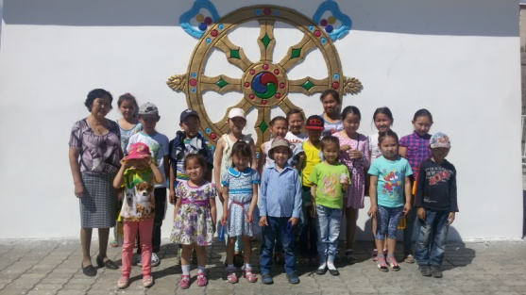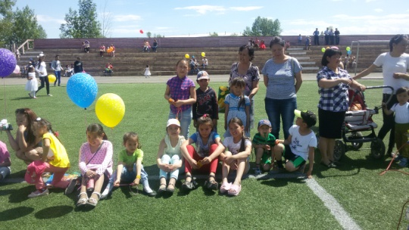  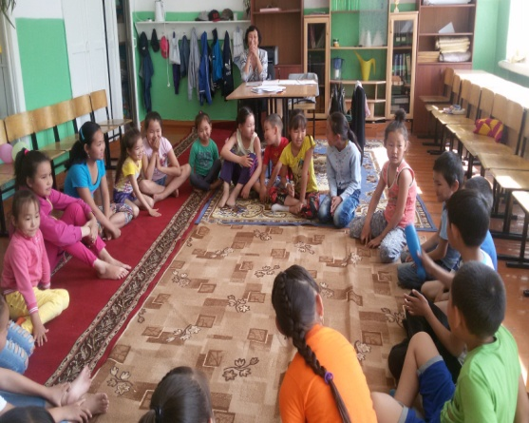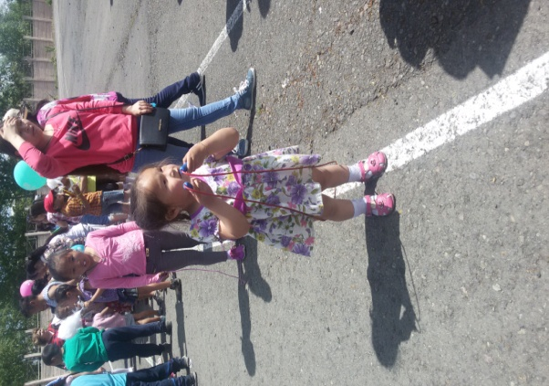  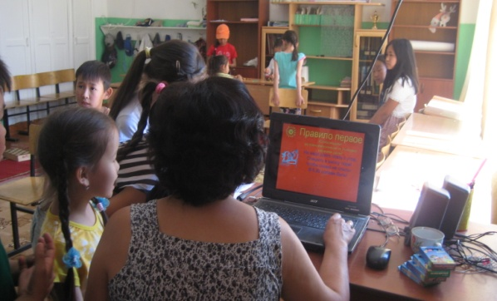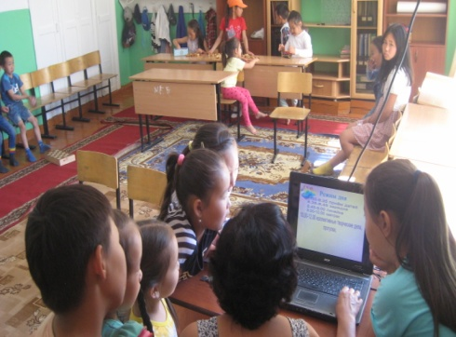
День второй | День спорта. День открыла игра – путешествие на поезде здоровья. Отряды ездили по разным станциям, где для них были приготовлены задания . Наши дети грамотные и осведомленные в плане здорового образа жизни. Потом был просмотрен видеоролик  «Здоровая нация – счастливая Россия». Спортивный праздник внес свои коррективы: он выявил спортивные навыки и умения ребят. После обеда прошла беседа «Опасности лета» и инструктаж «Безопасность детей при проведении спортивных мероприятий». | 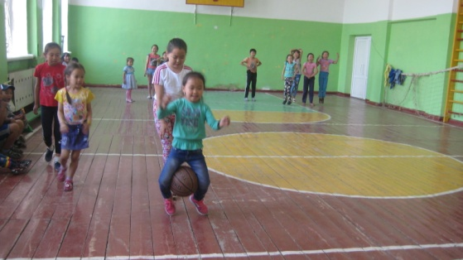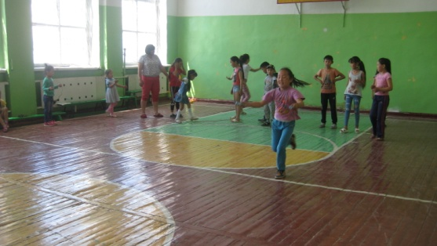  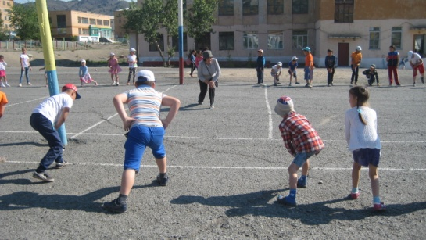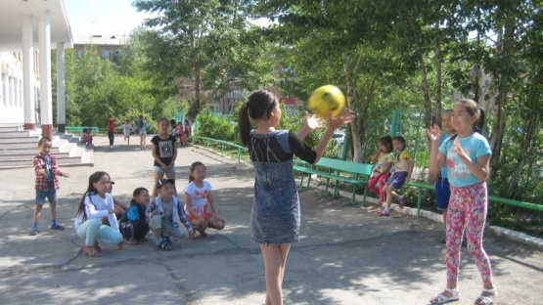  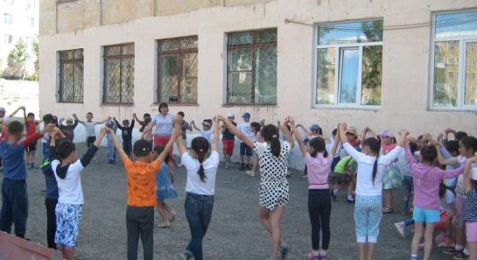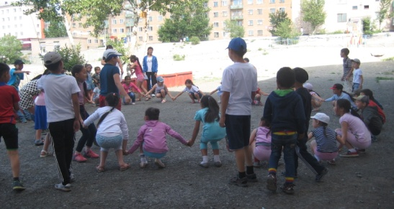
День третий | День отряда. Оформление отрядных уголков. Выявление лидеров, генераторов идей. Распределение обязанностей в отряде.  Медосмотр «Мой рост, мой вес». | 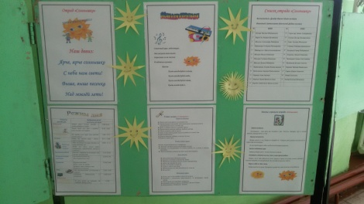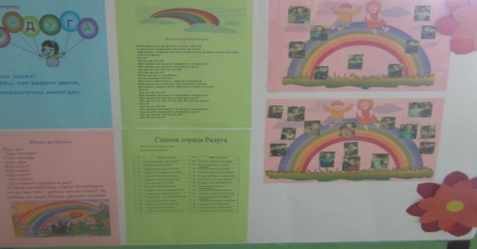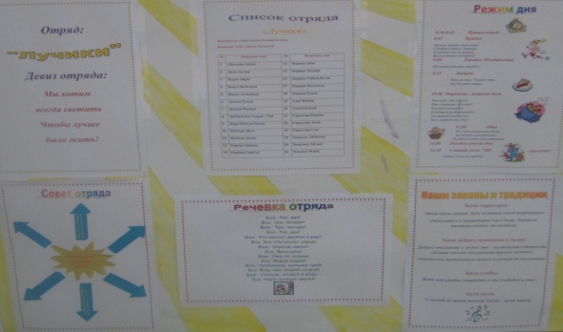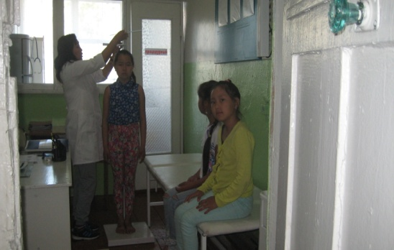  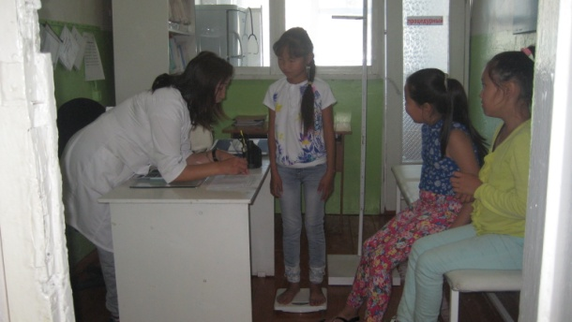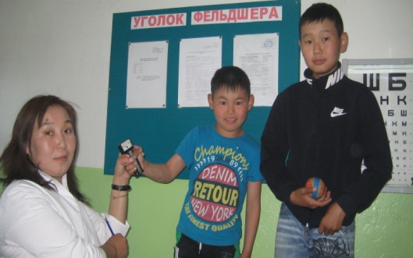
День четвёртый | День 9 обычаев. Открытие лагерной смены. Весело и интересно происходило открытие 1 лагерной смены “Здравствуй, Лето красное, детство золотое”, где все ребята показали свои таланты и способности: рассказывали стихи, пели, танцевали. После завтрака прошла игровая программа “Поле чудес”.Прошел конкурс рисунков,посвященный к Году гостеприимства”Хундулээчел тыва чонум”  Инструктаж «Перегревание». | 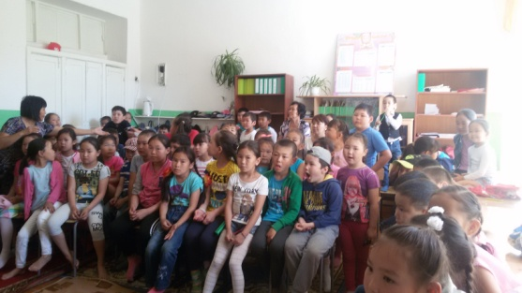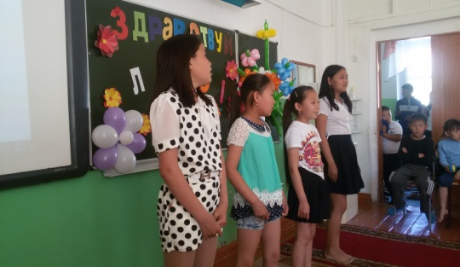  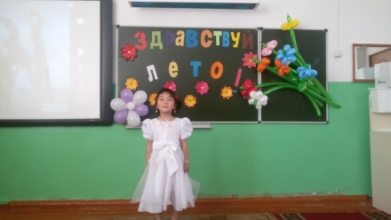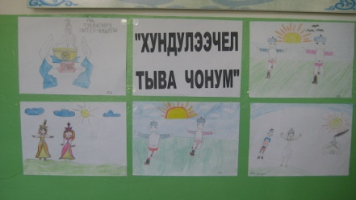
День пятый | День гостеприимства. В этот день дети состязались на КВН-не, которую организовали воспитатели 1 отряда. В игре участвовали три команды. Командам пришлось придумать девиз, связанный с гостеприимством, вспомнить какие обычаи и традиции есть у тувинского и русского народов, отгадать кросссворд, расшифровать слова, отгадать ребусы. Познавательная ценность мероприятия заключалась в возможности представить жизненную ситуацию в реальном времени. При проведении мероприятия использовали презентацию и интересные задания .В КВН-не ребята проявили хорошие знания обычаев и традиций.  Инструктаж «Правила поведения детей при прогулках и походах». | 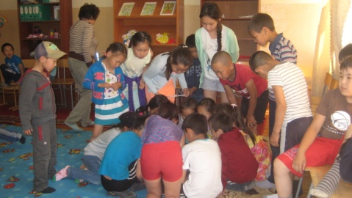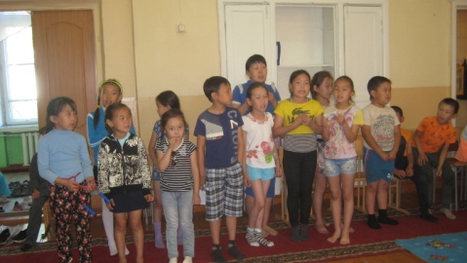  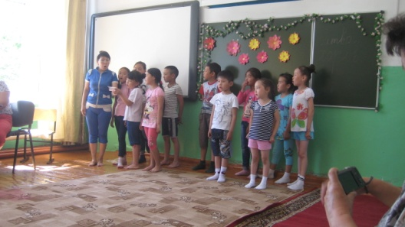
День шестой | День поэзии «Пушкинский день». Сегодня день рождения великого поэта. Вначале мы просмотрели видеоролик «Пушкин и Оренбуржье». Затем прошли мероприятия , посвященные дню рождения поэта. Это конкурс рисунков по сказкам и викторина по сказкам Пушкина. Ребята показали знание творчества великого поэта. Плохо ,что не все дети хорошо знают сказки Пушкина. | 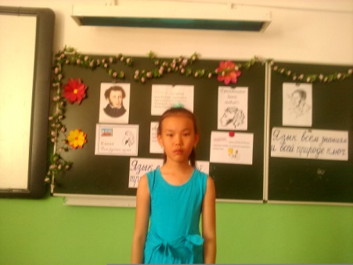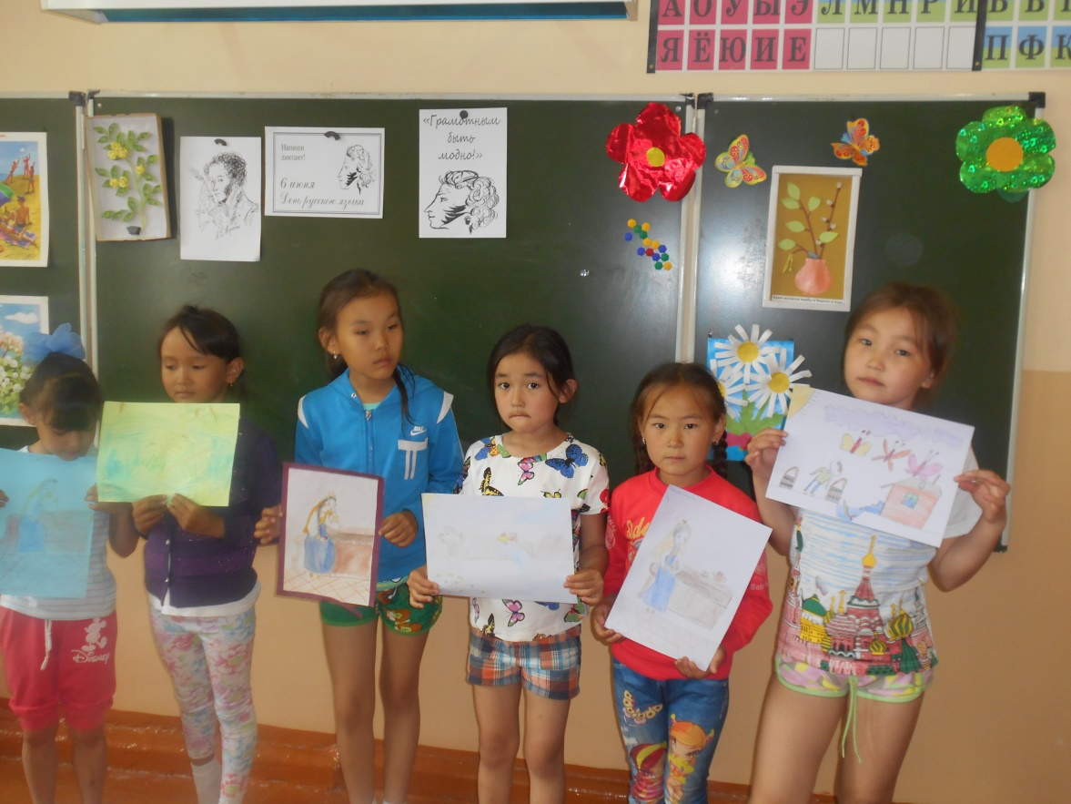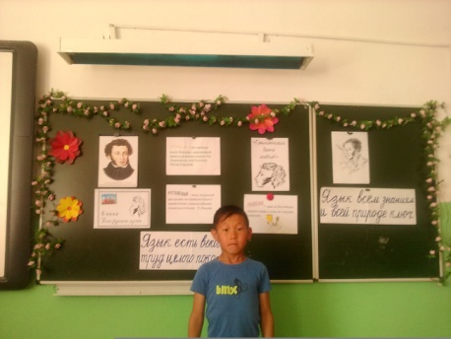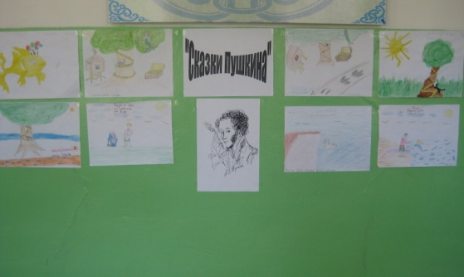  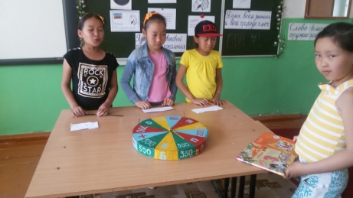  Конкурс рисунков сказок А.С. Пушкина. Наша память хранит с малолетства веселое имя – Пушкин. Мы читали стихи А.С.Пушкина и везде звучали бессмертные пушкинские строки.
День седьмой | День театра. Конкурс театрализованных представлений «Тыва езу-чанчылдар». Мероприятие проведено форме конкурсной - игровой программы. Содержание мероприятия соответствует теме и поставленной цели. Данное мероприятие способствовало закреплению знаний представления о традициях. Большое внимание уделялось воспитательному аспекту: ребята работали в команде, что способствовало чувству коллективизма, здоровому соперничеству команд, стремление к победе.  Беседа «Огбелерим чанчылдары-оорушкум, аас-кежиим»  Инструктаж «Безопасность детей при проведении игры на местности». | 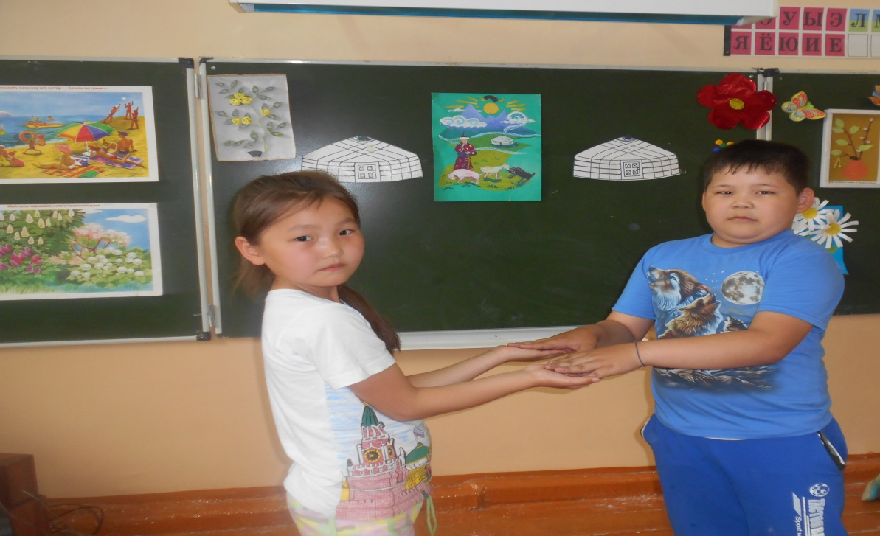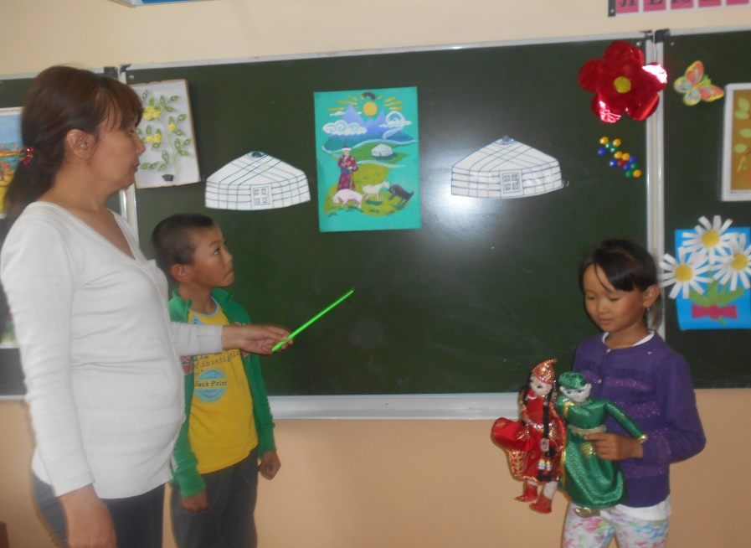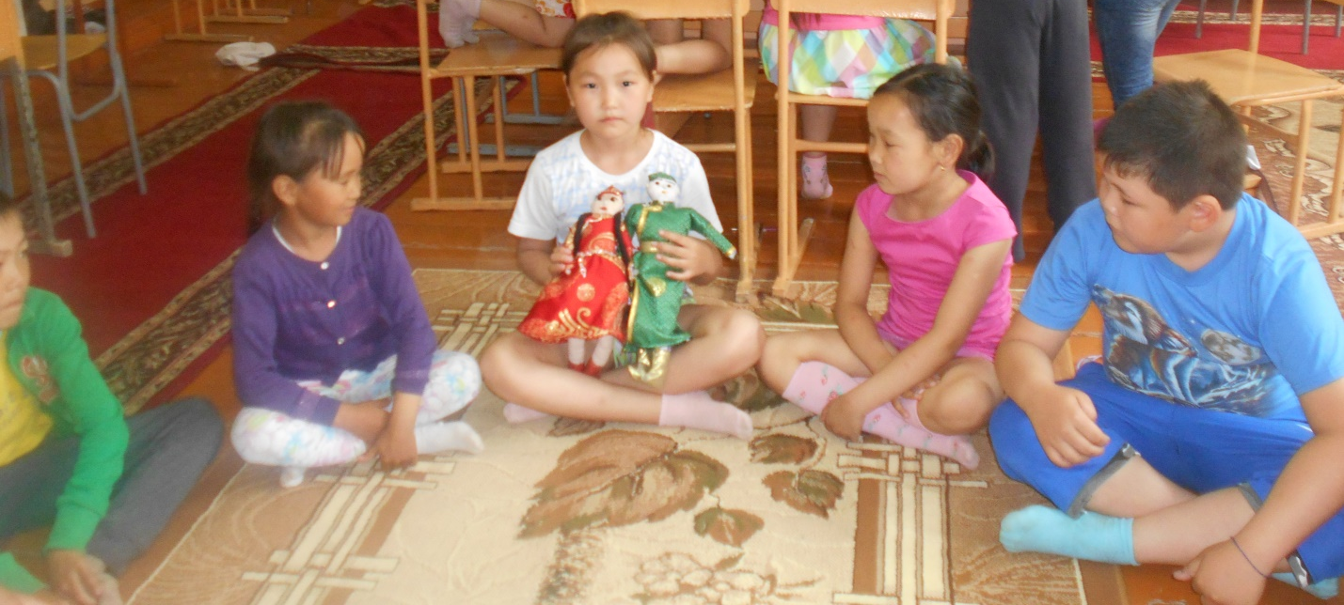
День восьмой | День экологии. Борьба с королем Мусором.  Трудовой десант: уборка территории школы. День начался с беседы о соблюдении чистоты и порядка лагеря, родного дома, школы. Ведь от нас зависит окружающая нас природа и мы ответственны за нее.  Конкурс рисунка на асфальте на тему «Природа и мы». Интересно и оживленно прошел конкурс рисунков на асфальте о природе. Одни ребята разбились на творческие группы, другие рисовали сами. В итоге:1 место- Куулар Тайгана, Маадыр-оол Лайла; 2 место-Хомушку Самир, Сарыглар Айзат; 3место-Мортуй-оол Чимис; Ортыгашева Аэлита.  Инструктаж «Правила дорожного движения» | 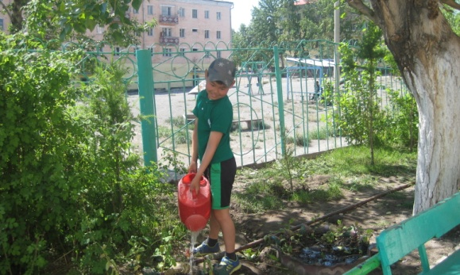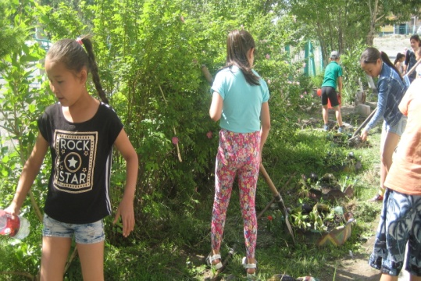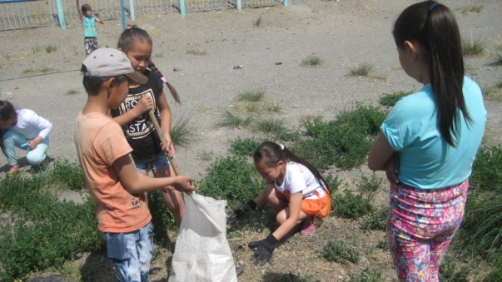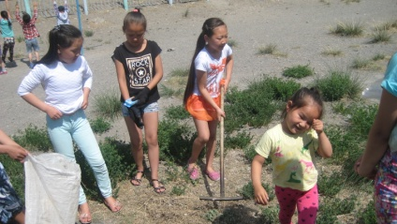  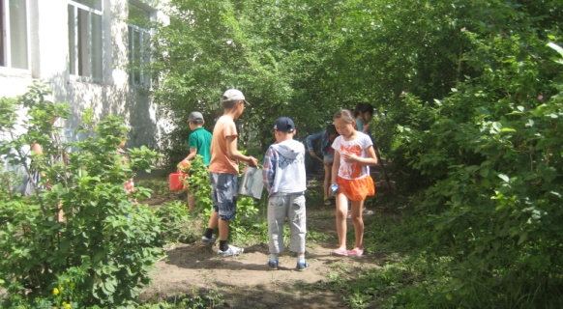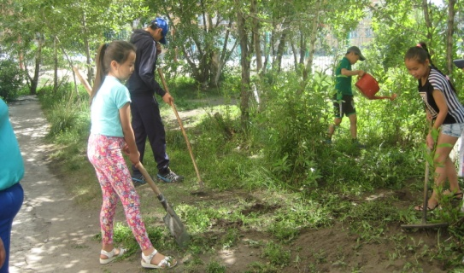  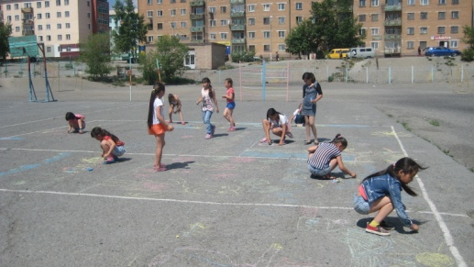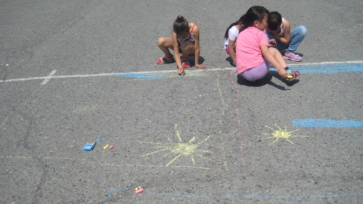  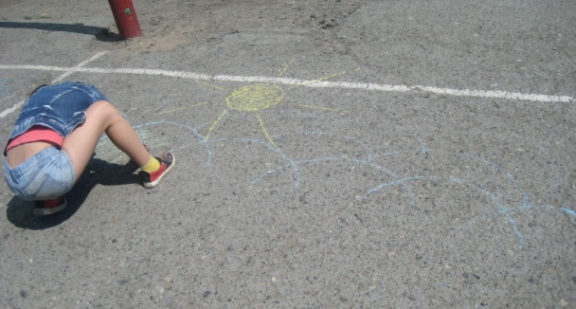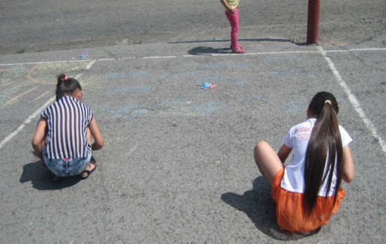
День девятый | День труда. Работа мастерских «Конкурс поделок из бросовых материалов «Рукотворные чудеса». Оформление выставки поделок.  Беседа медицинского работника на тему «Основы личной гигиены». | 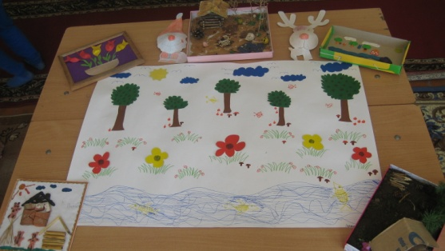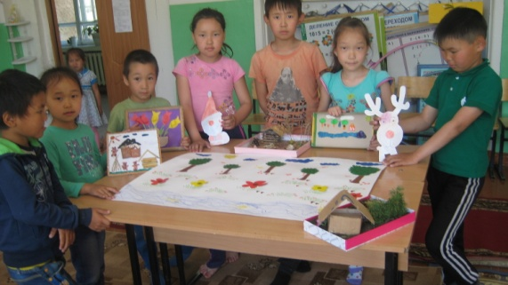
День десятый | День таланта. Ознакомление с традициями и обычаями через народные танцы.  Главным мероприятием в этот день стала танцевально – игровая программа «Минута славы». Ребята демонстрировали свои таланты, которые оказались самыми разнообразными. Победителем стал Чыргал Монгуш, который оказался непревзойдённым танцором.  «Минута славы» выявила истинные способности ребят, после него была проведена музыкальная гостиная, где ребята разучили песни о лете. | 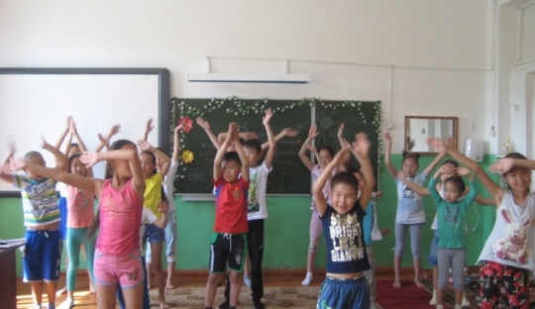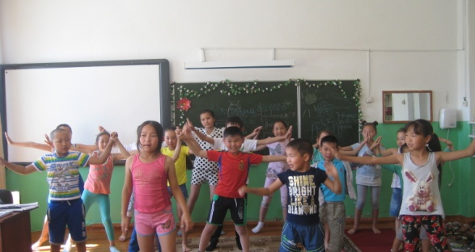  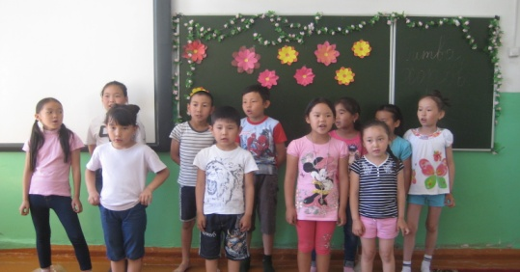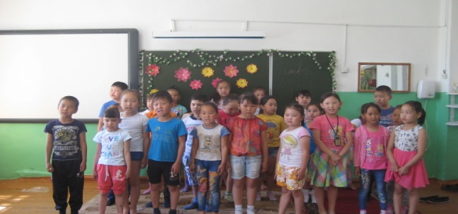  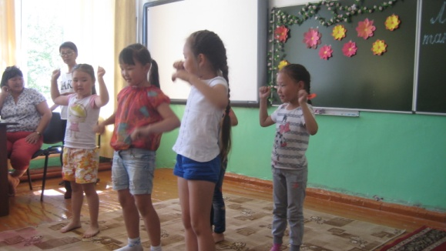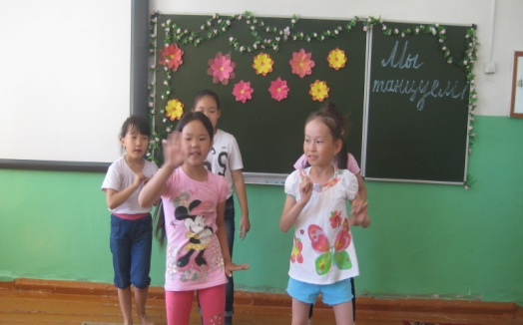  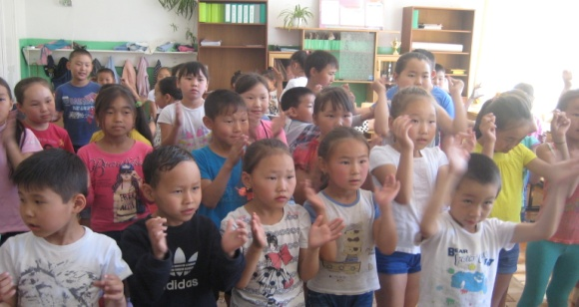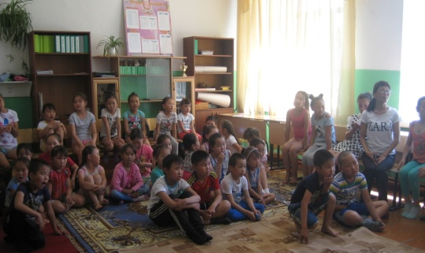
День одиннадцатый | День Смеха. Ребята принимали участие в развлекательном мероприятии «День смеха». Отряды показали свои умения и проявили чувство юмора. Конкурс «Дружеский шарж» выявил способности рисования. Кстати, получилось очень похоже. Самое главное, все отнеслись к шаржам адекватно. Никто не обиделся. | 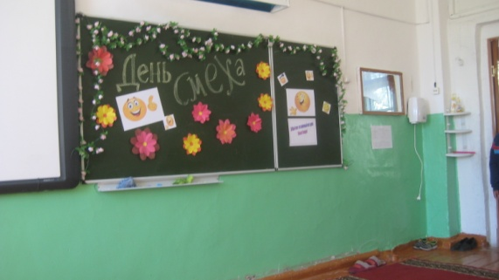  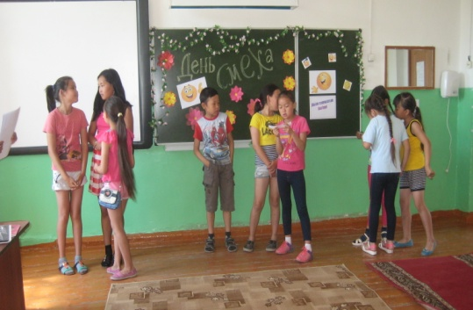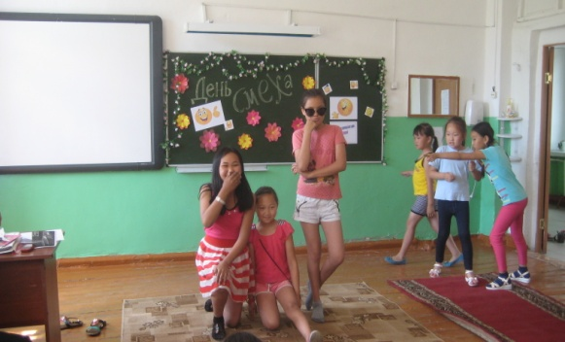  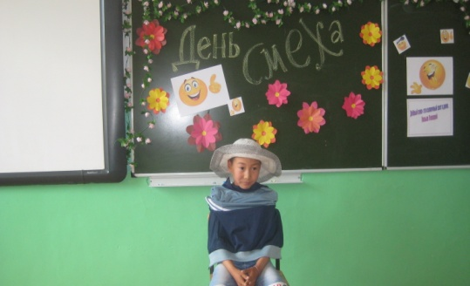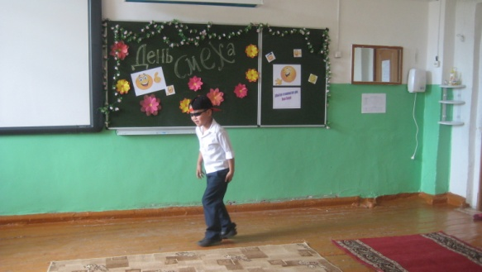
День двенадцатый | День России. Этот день был посвящен главному празднику нашей Родины – дню России . Нет лучше нашей страны. Она самая прекрасная, мы здесь родились ,тут наши родители ,наш дом. И вообще здесь все наше.  День начался с линейки, посвященной этому дню. Отряды принимали участие в конкурсе рисунков, чтецов “Россия – Родина моя!”. Понравилась детворе и игра “Счастливый случай”. Ребята с удовольствием приняли участие в городском конкурсе рисунков “Цветущая Россия”. Монгуш Ариана и Ооржак Сай-Суу заняли 1 и 2 места в этом конкурсе рисунков на асфальте ко Дню России.  День прошёл быстро и незаметно, видно потому, что некогда было скучать.  Инструктаж «Правила при поездках в автотранспорте». | 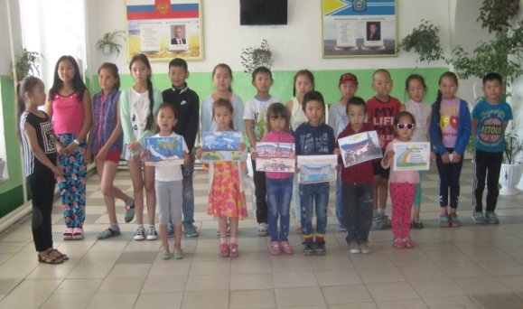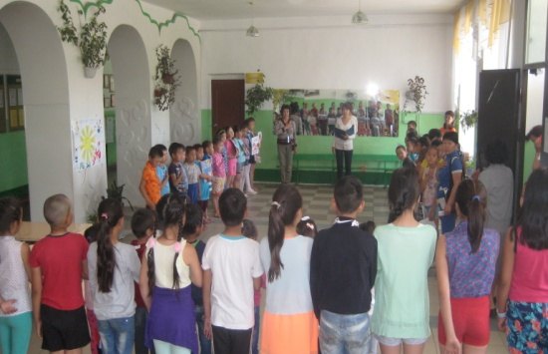  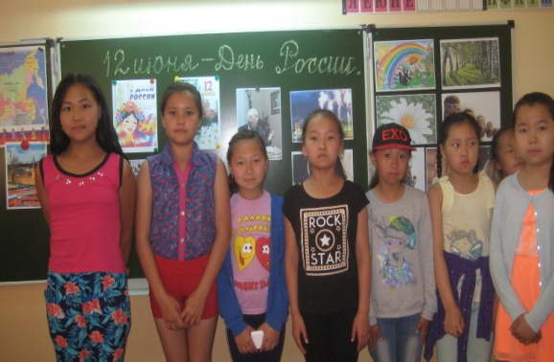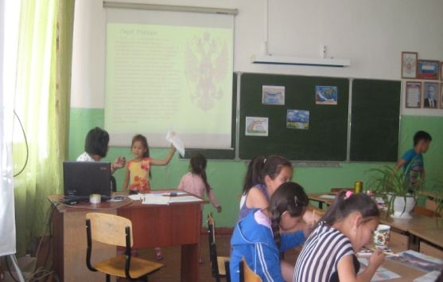  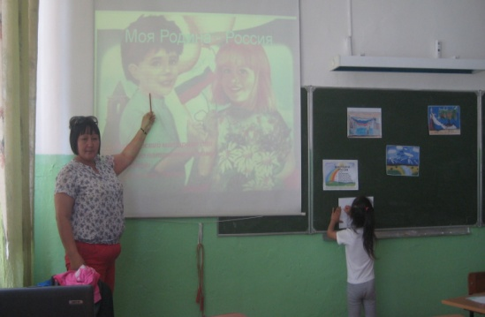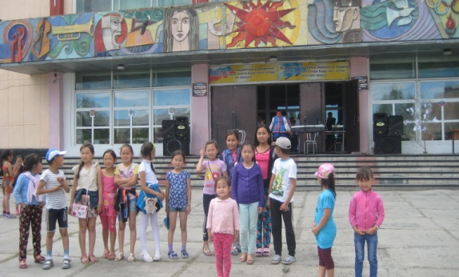  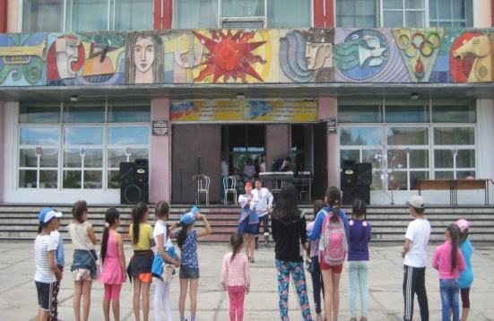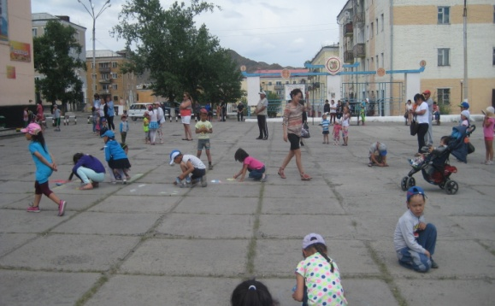  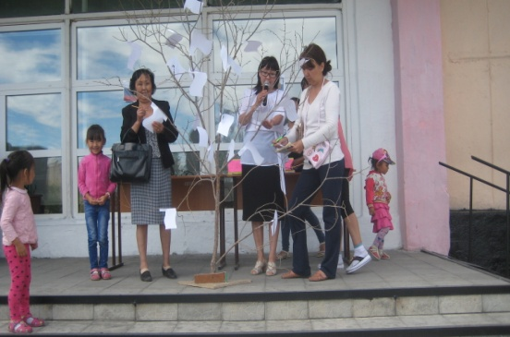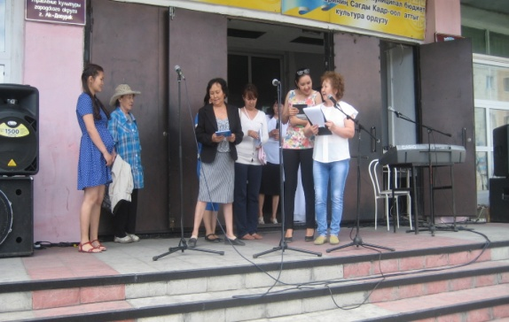  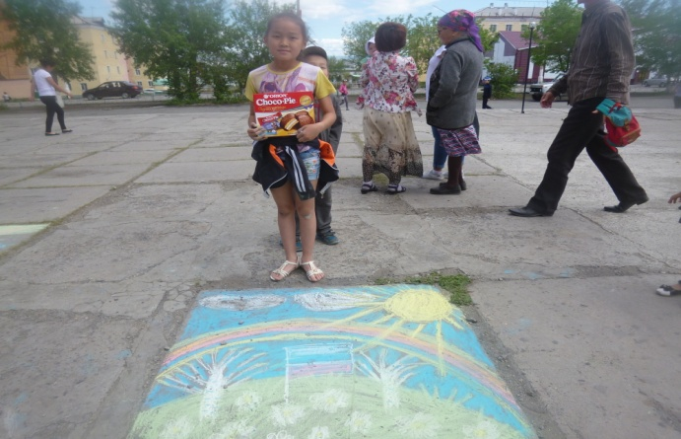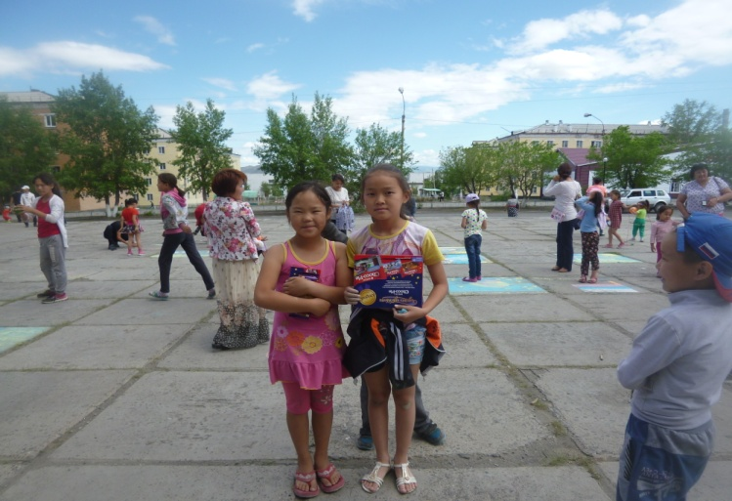  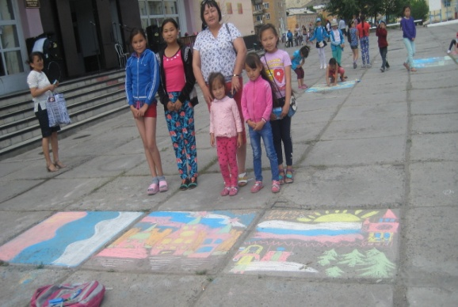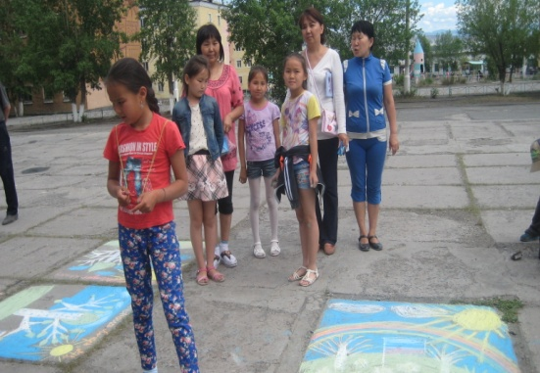  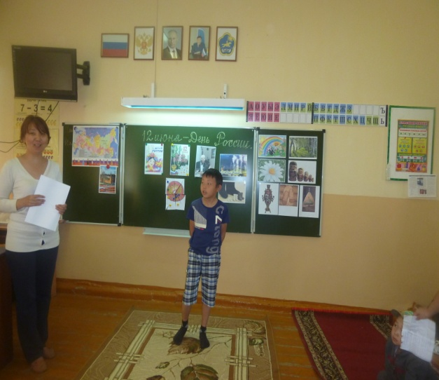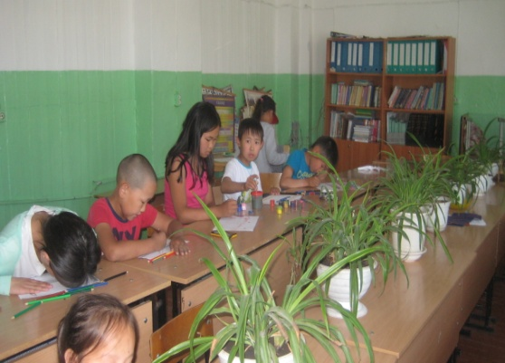  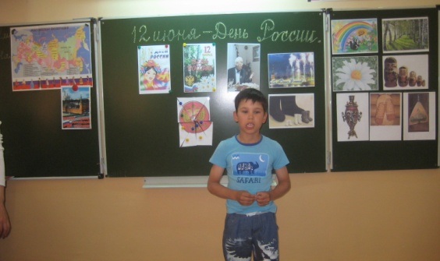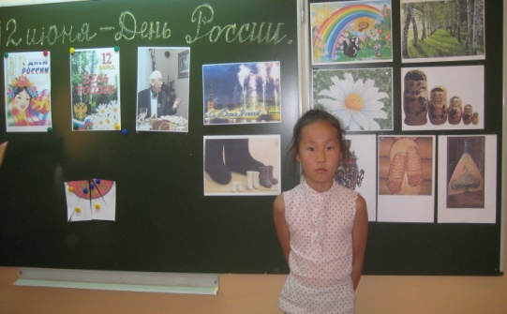  Конкурс песен и стихов в лагере.
День тринадцатый | День развлечений. Тематическая экскурсия в развлекательный центр «Империя». Игра-путешествие «По тропинкам лета».  Пословицы и поговорки о природе | 